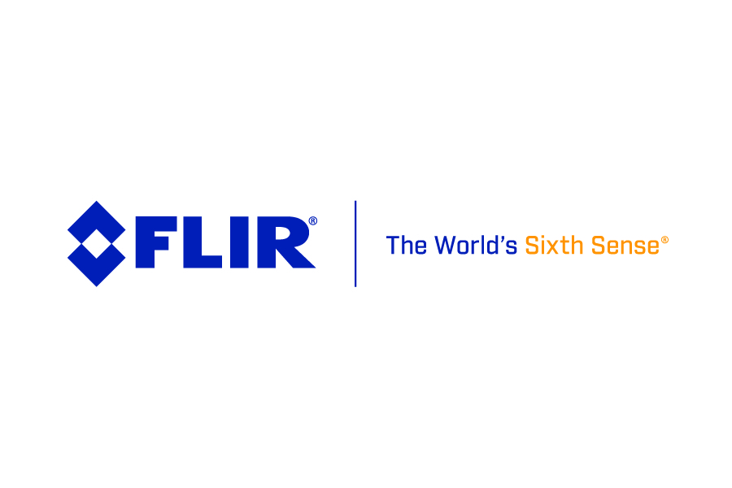

FLIR führt seine erste ungekühlte, fest installierte und verbundene Wärmebildkamera zur Methanerkennung auf dem Markt ein: die GF77a

Die FLIR GF77a bietet eine preisgünstige optische Gastdetektionslösung zur dauerhaften und autonomen Leckerkennung

ARLINGTON, Virginia, USA, 12. Februar 2020 – FLIR Systems, Inc. (NASDAQ: FLIR) hat heute mit der FLIR GF77a GasFindIR-Kamera seine erste fest installierte, ungekühlte, autonome Leckerkennungskamera vorgestellt, die speziell dafür entwickelt wurde, um Methan und andere Industriegase sichtbar zu machen. Die verbundene GF77a ist ein neues Kameramodell der optischen Gasdetektionsreihe (OGI) von FLIR Systems. Damit können Upstream- und Midstream-Gasverarbeiter, -erzeuger und -betreiber Erdgaskraftwerke, Anlagen zur Produktion erneuerbarer Energien, Industrieanlagen und andere Standorte entlang der Erdgaslieferkette dauerhaft auf unsichtbare und potenziell gefährliche Methangaslecks überwachen.
Die FLIR GF77a kombiniert branchenführende Gasdetektionsfunktionen mit einer ungekühlten, fest installierten Kameraplattform zum nahezu halben Preis der fest installierten, gekühlten Plattform von FLIR Systems. Die Kamera wurde speziell zur Erkennung von Industriegasen wie Methan, Schwefeldioxid und Stickstoffoxid entwickelt, um Inspektionen zu vereinfachen und die Gefahr von Fehlmessungen zu verringern. Zudem ist die GF77a mit dem patentierten High Sensitivity Mode (HSM) von FLIR ausgestattet. Er verbessert die Erkennungsfunktionen, indem er die Bewegung akzentuiert, um Gasfahnen besser für den Benutzer sichtbar zu machen. Da die radiometrisch kalibrierte GF77a auch Temperaturen misst, eignet sie sich ideal zum Überwachen von Tankfüllständen und Überprüfen von Bauteilen, die überhitzen können.
Mit ihren erweiterten Konnektivitätsprotokollen, die sich nahtlos in Gasüberwachungssysteme integrieren lassen, erfüllt die FLIR GF77a nicht nur die Anforderungen der Öl- und Gasindustrie, sondern macht es auch Drittanbieter-Partnern leicht, eine Analyselösung zu integrieren. Dadurch stellt FLIR eine Lösung für die Branche bereit, mit der die Unternehmen ihre Emissionen reduzieren und ihre Arbeitssicherheit verbessern können.
Die WLAN-Konnektivität gehört zur Serienausstattung der GigE-Vision- und GeniCam-kompatiblen GF77a. Damit können die Unternehmen radiometrische Wärmebilddaten per Fernzugriff steuern und streamen. Außerdem ist sie ONVIF-konform und mit umgebungsspezifischem Zubehör ausgestattet, damit die Kunden die Kamera flexibel an ihre täglichen Bedürfnisse anpassen können. Die FLIR GF77a ist ab sofort weltweit bei autorisierten FLIR-Händlern erhältlich. Sie kostet weniger als die Hälfte als vorhandene Lösungen von FLIR Systems.
Weitere Informationen zur FLIR GF77a finden Sie unter www.flir.de/GF77a.
-###-
Über FLIR Systems, Inc.
FLIR Systems wurde 1978 gegründet und ist ein weltweit führendes Industrietechnologieunternehmen, das sich auf intelligente Sensorlösungen für Verteidigungs-, Industrie- und Gewerbeanwendungen spezialisiert hat. Die Vision von FLIR Systems lautet, „The World’s Sixth Sense“ zu sein, um Technologien zu erschaffen, die Experten beim Treffen von fundierteren Entscheidungen unterstützen, die Leben und Existenzgrundlagen retten. Weitere Informationen finden Sie auf www.flir.com. Folgen Sie uns auf @flir.
FLIR Systems GmbH, Berner Straße 81, 60437 Frankfurt, Tel.: 069/950090-0, Fax: -40, E-Mail: www.flir.eu/about/general-inquiries/ www.flir.de www.irtraining.eu

Bei Bedarf an Bildmaterial, Fachartikeln etc. hilft Ihnen: ABL Werbung Frank Liebelt, Kellerskopfweg 13, 65931 Frankfurt, Tel.: 069/501717, E-Mail: frankliebelt@ablwerbung.de

Weitere Presseinformationen von FLIR: http://www.ablwerbung.de/presse04.html

Anwendungsartikel aus den verschiedensten Bereichen: http://www.flirmedia.com/flir-instruments.html Hier jeweils auf den Sektor – Gas detection, Building, Science/R&D, Industrial, Automation etc. – klicken und dann im Unterverzeichnis auf "Application stories". bzw. "Technical Note". Alle Artikel können von uns natürlich kurzfristig übersetzt werden, wenn Sie eine Publikation planen.

